- liste des praticiens en précisant : id, nom, prénom, téléphone, ville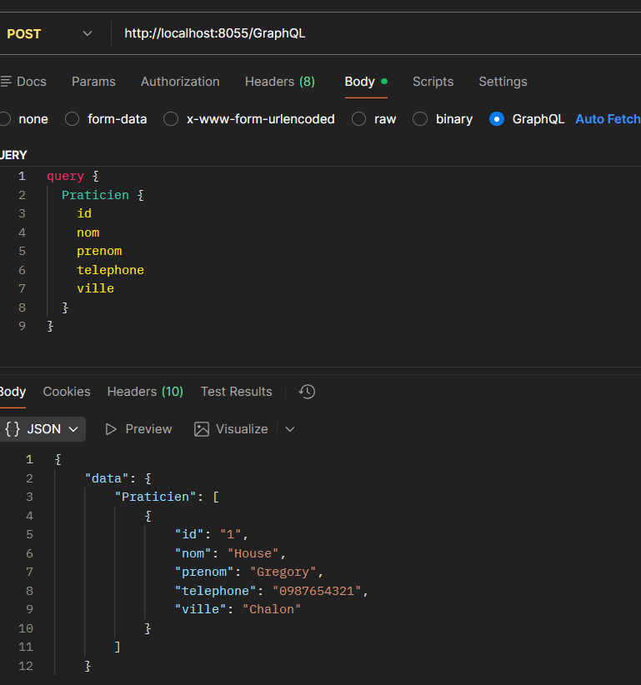

2) Idem, en ajoutant le libellé de la spécialité du praticien 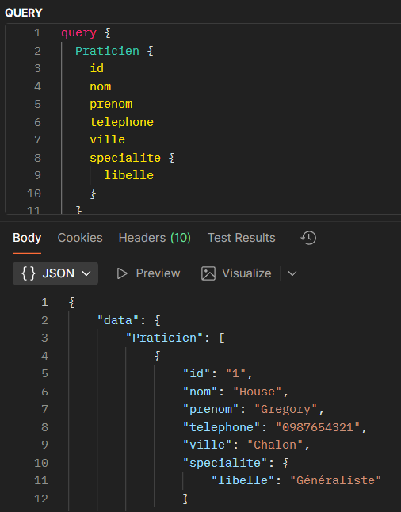

Cette requête nous donne bien le médecin avec sa spécialité.

3) Idem, en ajoutant un filtre pour sélectionner les praticiens dont la ville est égale à «Paris»
(ou une valeur de votre jeu de données) 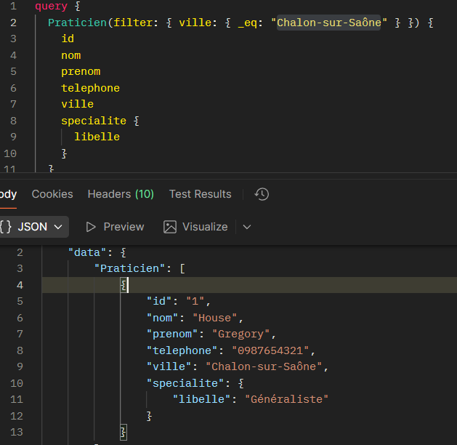

La requête a été modifié pour avoir Chalon-sur-Saône. Mais ça nous ressort parfaitement le médecin.

4) Idem, en ajoutant le nom et la ville de la structure d’appartenance du praticien,
query {
Praticien(filter: { ville: { _eq: "Chalon-sur-Saône" } }) {
id
nom
prenom
telephone
ville
specialite {
libelle
}
structure {
nom
ville
}
}
}
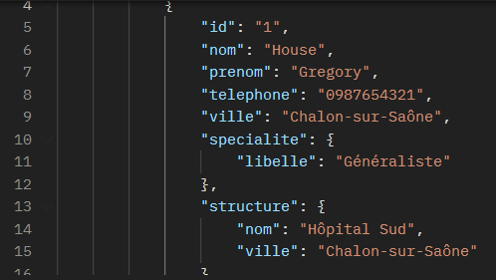

En plus des informations précédentes, on remarque que la structure a été ajouté.

5) Idem, en ajoutant un filtre pour retenir les emails contenant ".fr"

query {
Praticien(filter: { email: { _contains: ".fr" } }) {
id
nom
prenom
telephone
ville
email
specialite {
libelle
}
structure {
nom
ville
}
}
}
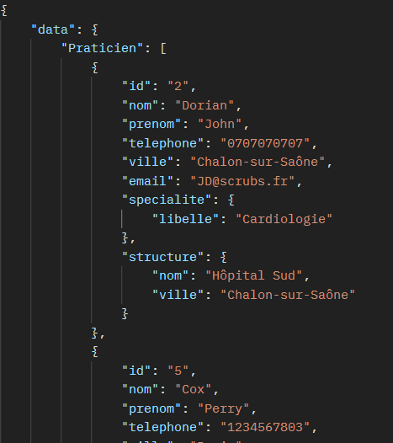
Comme le médecin House a un mail qui fini par .com , il n’apparait pas. J’ai créé à l’instant le médecin John Dorian avec un mail qui fini par .fr.
6) lister les praticiens rattachés à une structure dont la ville est "Paris".
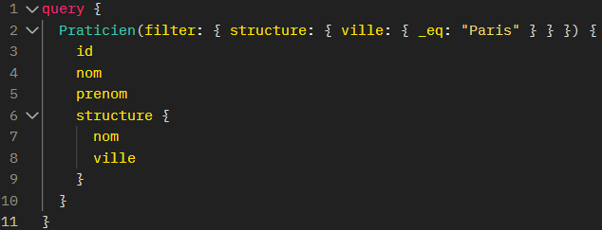
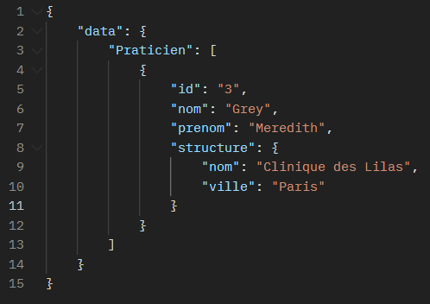

7) Requête retournant une liste de praticiens installés à Paris et une liste de praticiens installés à Bourdon-les-Bains ; utiliser des alias.
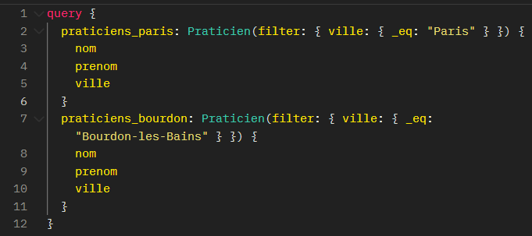
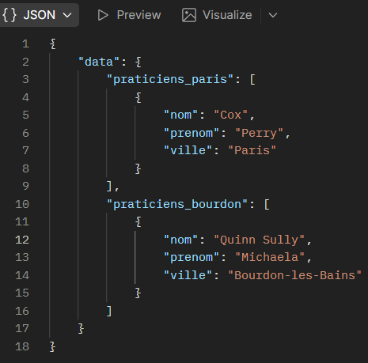

8) Transformer la requête précédente de façon à utiliser un fragment correspondant aux champs du résultat.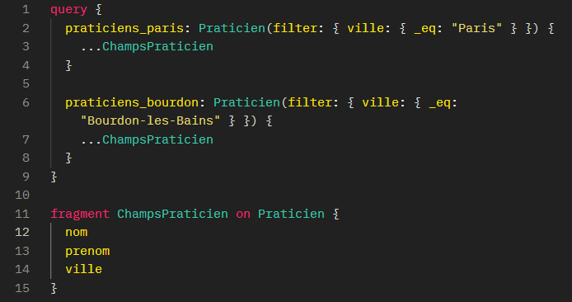

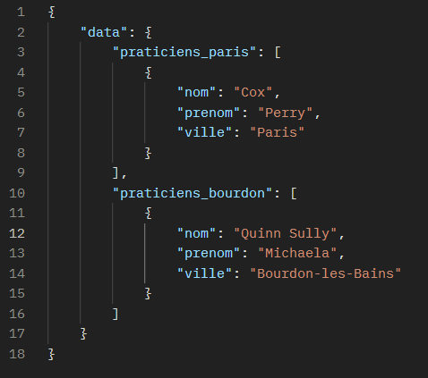

Dans la requête précédente, on se répète. On nous demande le nom, prénom et la ville pour 2 lieux différents. Pour une petite base comme la mienne où j’ai que 5 ou 6 médecins et 3 lieux c’est pas dérangeant mais si on demande d’autres lieux, ça va prendre beaucoup de temps à juste répéter « ville » ou « nom ». Les fragments permettent de demander ce qu’on veut sans forcément avoir à se répéter car je ne le demande qu’une seule fois.

9) Transformer la requête 3 pour utiliser une variable de façon à paramétrer la requête par le nom de la ville souhaitée. 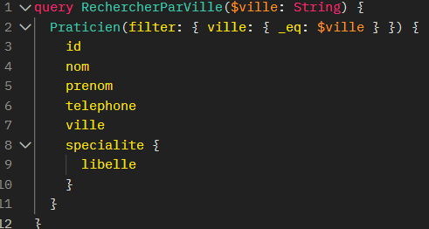
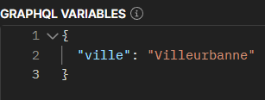
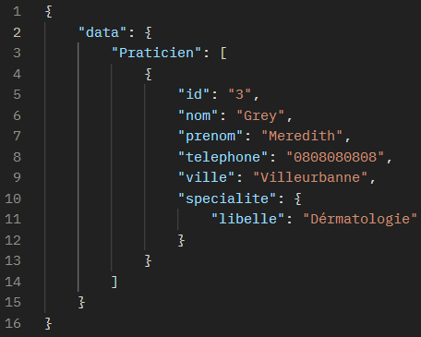
On peut changer le nom de la ville car c’est une variable. Je n’ai qu’à changer le nom de la ville pour avoir un résultat différent. Comme ça, le code reste inchangé.
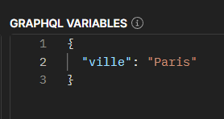
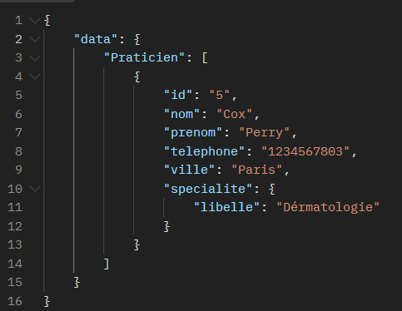

10) Liste des structures, en indiquant leur nom et ville, en ajoutant la liste des praticiens attachés à chaque structure en indiquant leur nom, prénom, email ainsi que le libellé de leur spécialité.
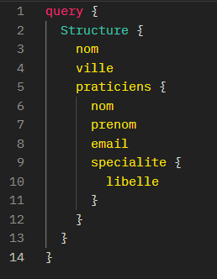

{
"data": {
"Structure": [
{
"nom": "Clinique des Lilas",
"ville": "Paris",
"praticiens": [
{
"nom": "Grey",
"prenom": "Meredith",
"email": "MG@medecin.com",
"specialite": {
"libelle": "Dérmatologie"
}
},
{
"nom": "Cox",
"prenom": "Perry",
"email": "PC@medoc.fr",
"specialite": {
"libelle": "Dérmatologie"
}
}
]
},
{
"nom": "Hôpital Sud",
"ville": "Chalon-sur-Saône",
"praticiens": [
{
"nom": "House",
"prenom": "Gregory",
"email": "house@hopital.com",
"specialite": {
"libelle": "Généraliste"
}
},
{
"nom": "Dorian",
"prenom": "John",
"email": "JD@scrubs.fr",
"specialite": {
"libelle": "Cardiologie"
}
}
]
}
]
}
}

Les autorisations dans Directus.
J’ai créé un utilisateur avec un token statique. Il n’a accès qu’à la lecture.
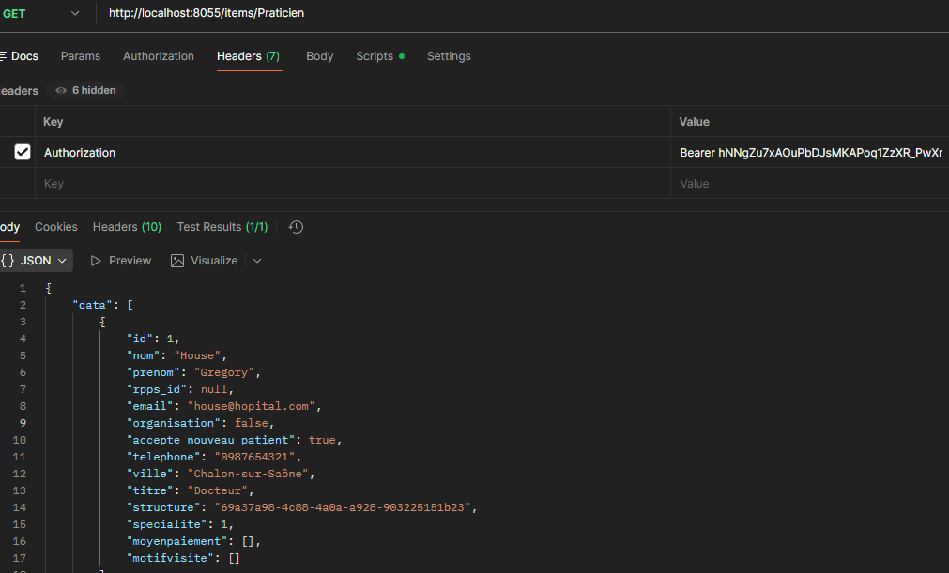
J’ai également créé un token via l’api.
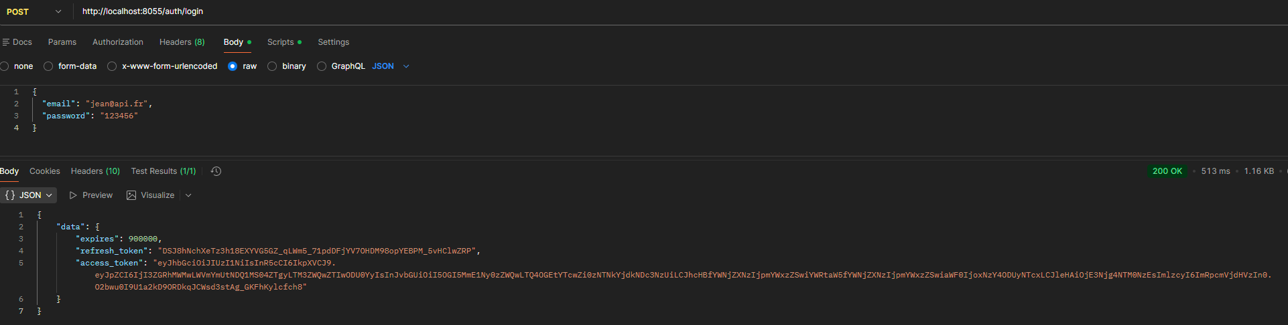

- Lister les moyens de paiement
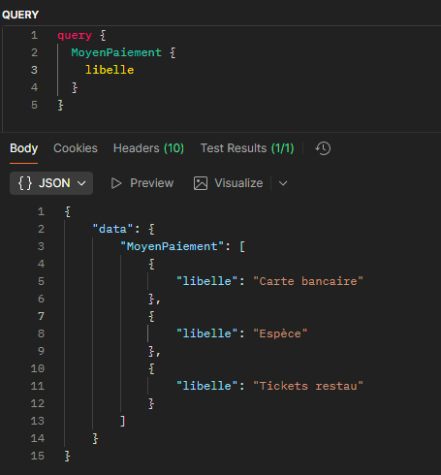

J’ai fait cette requête avec le token statique.

- 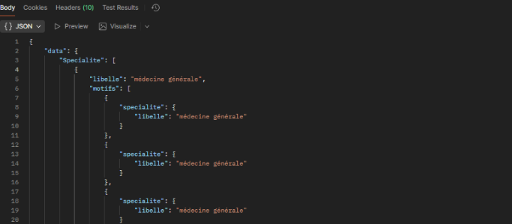

- Créer la specialité «cardiologie»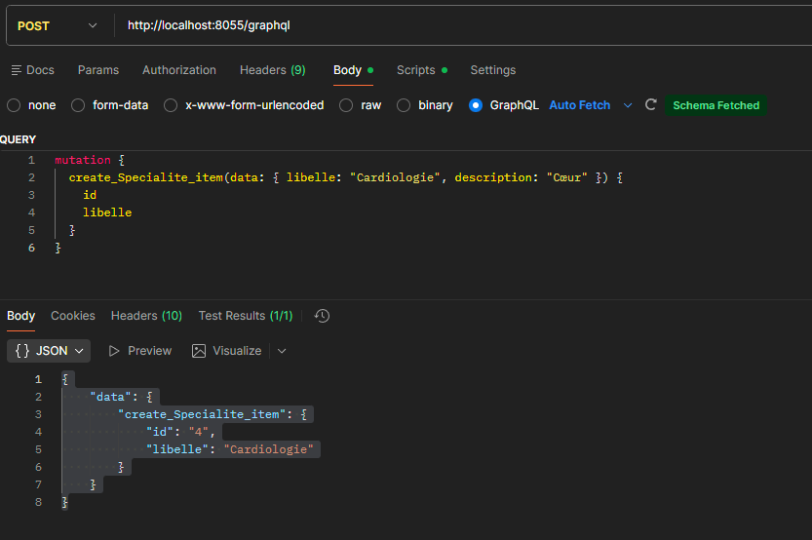
- créer un praticien: nom, prénom, ville, email, téléphone
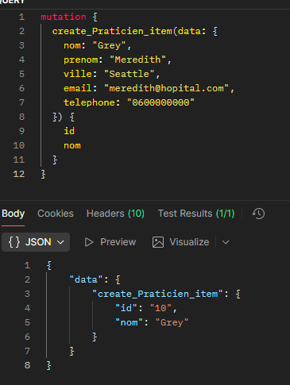
- modifier le praticien pour le rattacher à la spécialité «cardiologie»
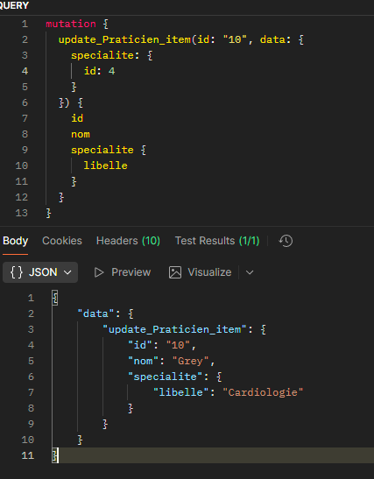
- créer un praticien en le rattachant à la spécialité «cardiologie»
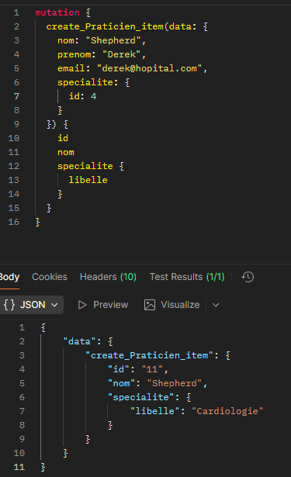
- créer un praticien et créer en même temps sa spécialité «chirurgie»
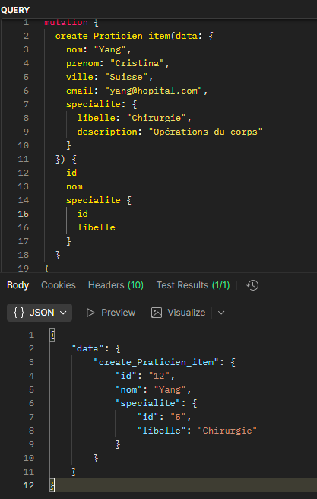
- ajouter un praticien à la spécialité «chirurgie»
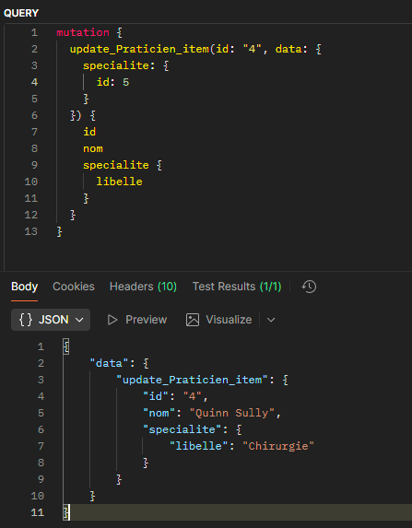
- modifier le premier praticien créé pour le rattacher à une structure existante
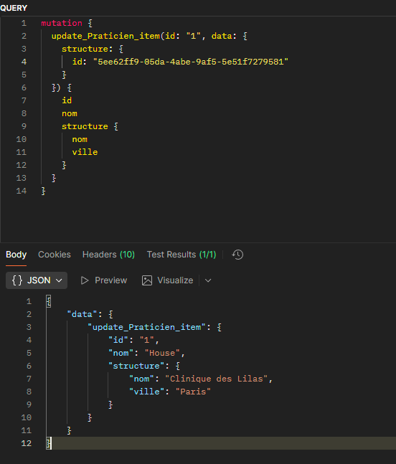
- supprimer les deux dernier praticiens créés.
